Практическая работа
Дискретное (цифровое) представление текстовой, графической, звуковой информации и видеоинформации
Задание: прочитайте теоретический материал, выполните практические задания, ответьте на вопосы.
1. Цель работы: изучить способы представления текстовой, графической, звуковой информации и видеоинформации, научиться записыватьинформацию в различных кодировках.
2. Краткие теоретические сведения.
Вся информация, которую обрабатывает компьютер, должна быть представлена двоичным кодом с помощью двух цифр 0 и 1. Эти два символа принято называть двоичными цифрами или битами. С помощью двух цифр 0 и 1 можно закодировать любое сообщение. Это явилось причиной того, что в компьютере обязательно должно быть организованно два важных процесса: кодирование и декодирование.
Кодирование – преобразование входной информации в форму, воспринимаемую компьютером, то есть двоичный код.
Декодирование – преобразование данных из двоичного кода в форму, понятную человеку.
С точки зрения технической реализации использование двоичной системы счисления для кодирования информации оказалось намного более простым, чем применение других способов. Действительно, удобно кодировать информацию в виде последовательности нулей и единиц, если представить эти значения как два возможных устойчивых состояния электронного элемента:
- 0 – отсутствие электрического сигнала;
- 1 – наличие электрического сигнала.
Эти состояния легко различать. Недостаток двоичного кодирования – длинные коды. Но в технике легче иметь дело с большим количеством простых элементов, чем с небольшим числом сложных. Способы кодирования и декодирования информации в компьютере, в первую очередь, зависит от вида информации, а именно, что должно кодироваться: числа, текст, графические изображения или звук.
Аналоговый и дискретный способ кодирования
Человек способен воспринимать и хранить информацию в форме образов (зрительных, звуковых, осязательных, вкусовых и обонятельных). Зрительные образы могут быть сохранены в виде изображений (рисунков, фотографий и так далее), а звуковые - зафиксированы на пластинках, магнитных лентах, лазерных дисках и так далее.
Информация, в том числе графическая и звуковая, может быть представлена в аналоговой или дискретной форме. При аналоговом представлении физическая величина принимает бесконечное множество значений, причем ее значения изменяются непрерывно. При дискретном представлении физическая величина принимает конечное множество значений, причем ее величина изменяется скачкообразно.
Примером аналогового представления графической информации может служить, например, живописное полотно, цвет которого изменяется непрерывно, а дискретного – изображение, напечатанное с помощью струйного принтера и состоящее из отдельных точек разного цвета.
Примером аналогового хранения звуковой информации является виниловая пластинка (звуковая дорожка изменяет свою форму непрерывно), а дискретного – аудио компакт-диск (звуковая дорожка которого содержит участки с различной отражающей способностью). Преобразование графической и звуковой информации из аналоговой формы в дискретную производится путем дискретизации, то есть разбиения непрерывного графического изображения и непрерывного (аналогового) звукового сигнала на отдельные элементы. В процессе дискретизации производится кодирование, то есть присвоение каждому элементу конкретного значения в форме кода.
Дискретизация – это преобразование непрерывных изображений и звука в набор дискретных значений в форме кодов. Кодирование изображений Создавать и хранить графические объекты в компьютере можно двумя способами – как растровое или как векторное изображение. Для каждого типа изображений используется свой способ кодирования.
Кодирование растровых изображений
Растровое изображение представляет собой совокупность точек (пикселей) разных цветов.
Пиксель – минимальный участок изображения, цвет которого можно задать независимым образом. В процессе кодирования изображения производится его пространственная дискретизация. Пространственную дискретизацию изображения можно сравнить с построением изображения из мозаики (большого количества маленьких разноцветных стекол). Изображение разбивается на отдельные маленькие фрагменты (точки), причем каждому фрагменту присваивается значение его цвета, то есть код цвета (красный, зеленый, синий и так далее). Для черно-белого изображения информационный объем одной точки равен одному биту (либо черная, либо белая – либо 1, либо 0). Для четырех цветного – 2 бита. Для 8 цветов необходимо – 3 бита. Для 16 цветов – 4 бита.
Для 256 цветов – 8 бит (1 байт). Качество изображения зависит от количества точек (чем меньше размер точки и, соответственно, больше их количество, тем лучше качество) и количества используемых цветов (чем больше цветов, тем качественнее кодируется изображение).
Для представления цвета в виде числового кода используются две обратных друг другу цветовые модели: RGB или CMYK. Модель RGB используется в телевизорах, мониторах, проекторах, сканерах, цифровых фотоаппаратах… Основные цвета в этой модели: красный (Red), зеленый (Green), синий (Blue). Цветовая модель CMYK используется в полиграфии при формировании изображений, предназначенных для печати на бумаге. Цветные изображения могут иметь различную глубину цвета, которая задается количеством битов, используемых для кодирования цвета точки. Если кодировать цвет одной точки изображения тремя битами (по одному биту на каждый цвет RGB), то мы получим все восемь различных цветов.
1 1 1 Белый
1 1 0 Желтый
1 0 1 Пурпурный
1 0 0 Красный
0 1 1 Голубой
0 1 0 Зеленый
0 0 1 Синий
0 0 0 Черный
На практике же, для сохранения информации о цвете каждой точки цветного изображения в модели RGB обычно отводится 3 байта (то есть 24бита) - по 1 байту (то есть по 8 бит) под значение цвета каждой составляющей. Таким образом, каждая RGBсоставляющая может принимать значение в диапазоне от 0 до 255 (всего 28=256 значений), а каждая точка изображения, при такой системе кодирования может быть окрашена в один из 16 777 216 цветов.
Такой набор цветов принято называть True Color (правдивые цвета), потому что человеческий глаз все равно не в состоянии различить большего разнообразия. Для того чтобы на экране монитора формировалось изображение, информация о каждой точке (код цвета точки) должна храниться в видеопамяти компьютера. Рассчитаем необходимый объем видеопамяти для одного из графических режимов. В современных компьютерах разрешение экрана обычно составляет 1280х1024 точек.
Т.е. всего 1280 * 1024 = 1310720 точек. При глубине цвета 32 бита на точку необходимый объем видеопамяти: 32 * 1310720 = 41943040 бит = 5242880 байт = 5120 Кб = 5 Мб.
Растровые изображения очень чувствительны к масштабированию (увеличению или уменьшению). При уменьшении растрового изображения несколько соседних точек преобразуются в одну, поэтому теряется различимость мелких деталей изображения.
При увеличении изображения увеличивается размер каждой точки и появляется ступенчатый эффект, который можно увидеть невооруженным глазом. Кодирование векторных изображений Векторное изображение представляет собой совокупность графических примитивов (точка, отрезок, эллипс…). Каждый примитив описывается математическими формулами. Кодирование зависит от прикладной среды. Достоинством векторной графики является то, что файлы, хранящие векторные графические изображения, имеют сравнительно небольшой объем. Важно также, что векторные графические изображения могут быть увеличены или уменьшены без потери качества. Графические форматы файлов Форматы графических файлов определяют способ хранения информации в файле (растровый или векторный), а также форму хранения информации (используемый алгоритм сжатия). Наиболее популярные растровые форматы: Bit MaP image (BMP) – универсальный формат растровых графических файлов, используется в операционной системе Windows. Этот формат поддерживается многими графическими редакторами, в том числе редактором Paint. Рекомендуется для хранения и обмена данными с другими приложениями. Tagged Image File Format (TIFF) – формат растровых графических файлов, поддерживается всеми основными графическими редакторами и компьютерными платформами. Включает в себя алгоритм сжатия без потерь информации. Используется для обмена документами между различными программами. Рекомендуется для использования при работе с издательскими системами. Graphics Interchange Format (GIF) – формат растровых графических файлов, поддерживается приложениями для различных операционных систем. Включает алгоритм сжатия без потерь информации, позволяющий уменьшить объем файла в несколько раз. Рекомендуется для хранения изображений, создаваемых программным путем (диаграмм, графиков и так далее) и рисунков (типа аппликации) с ограниченным количеством цветов (до 256). Используется для размещения графических изображений на Web-страницах в Интернете. Portable Network Graphic (PNG) – формат растровых графических файлов, аналогичный формату GIF. Рекомендуется для размещения графических изображений на Web-страницах в Интернете.

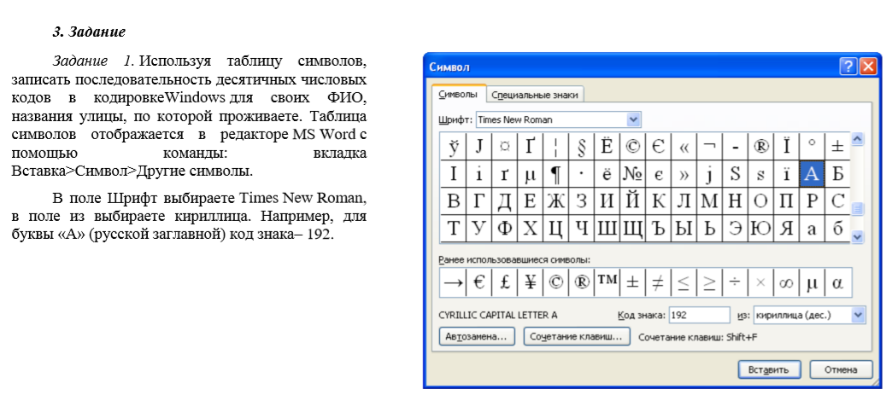
Joint Photographic Expert Group (JPEG) – формат растровых графических файлов, который реализует эффективный алгоритм сжатия (метод JPEG) для отсканированных фотографий и иллюстраций. Алгоритм сжатия позволяет уменьшить объем файла в десятки раз, однако приводит к необратимой потере части информации. Поддерживается приложениями для различных операционных систем. Используется для размещения графических изображений на Web-страницах в Интернете. Двоичное кодирование звука Использование компьютера для обработки звука началось позднее, нежели чисел, текстов и графики. Звук – волна с непрерывно изменяющейся амплитудой и частотой. Чем больше амплитуда, тем он громче для человека, чем больше частота, тем выше тон. Звуковые сигналы в окружающем нас мире необычайно разнообразны. Сложные непрерывные сигналы можно с достаточной точностью представлять в виде суммы некоторого числа простейших синусоидальных колебаний. Причем каждое слагаемое, то есть каждая синусоида, может быть точно задана некоторым набором числовых параметров – амплитуды, фазы и частоты, которые можно рассматривать как код звука в некоторый момент времени. В процессе кодирования звукового сигнала производится его временная дискретизация– непрерывная волна разбивается на отдельные маленькие временные участки и для каждого такого участка устанавливается определенная величина амплитуды. Таким образом непрерывная зависимость амплитуды сигнала от времени заменяется на дискретную последовательность уровней громкости. Каждому уровню громкости присваивается его код. Чем большее количество уровней громкости будет выделено в процессе кодирования, тем большее количество информации будет нести значение каждого уровня и тем более качественным будет звучание. Качество двоичного кодирования звука определяется глубиной кодирования и частотой дискретизации. Частота дискретизации – количество измерений уровня сигнала в единицу времени. Количество уровней громкости определяет глубину кодирования. Современные звуковые карты обеспечивают 16-битную глубину кодирования звука. При этом количество уровней громкости равно N = 216 = 65536. Представление видеоинформации В последнее время компьютер все чаще используется для работы с видеоинформацией. Простейшей такой работой является просмотр кинофильмов и видеоклипов. Следует четко представлять, что обработка видеоинформации требует очень высокого быстродействия компьютерной системы. Что представляет собой фильм с точки зрения информатики? Прежде всего, это сочетание звуковой и графической информации. Кроме того, для создания на экране эффекта движения используется дискретная по своей сути технология быстрой смены статических картинок. Исследования показали, что если за одну секунду сменяется более 10-12 кадров, то человеческий глаз воспринимает изменения на них как непрерывные. Казалось бы, если проблемы кодирования статической графики и звука решены, то сохранить видеоизображение уже не составит труда. Но это только на первый взгляд, поскольку, как показывает разобранный выше пример, при использовании традиционных методов сохранения информации электронная версия фильма получится слишком большой. Достаточно очевидное усовершенствование состоит в том, чтобы первый кадр запомнить целиком (в литературе его принято называть ключевым), а в следующих сохранять лишь отличия от начального кадра (разностные кадры). Существует множество различных форматов представления видеоданных. В среде Windows, например, уже более 10 лет (начиная с версии 3.1) применяется формат Video for Windows, базирующийся на универсальных файлах с расширением AVI (Audio Video Interleave – чередование аудио и видео). Более универсальным является мультимедийный формат Quick Time, первоначально возникший на компьютерах Apple.

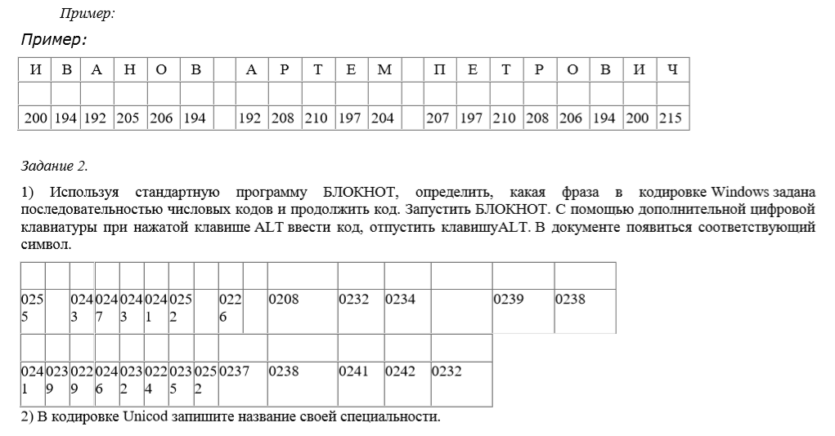
Контрольные вопросы
1. Чем отличается непрерывный сигнал от дискретного?
2. Что такое частота дискретизации и на что она влияет?
3. В чем суть FM-метода кодирования звука?
4. В чем суть Wave-Table-метода кодирования звука?
5. Какие звуковые форматы вы знаете?
6. Какие этапы кодирования видеоинформации вам известны?
7. Какие форматы видео файлов вы знаете?

